Міністерство освіти і науки України

Національний університет «Львівська політехніка»

Кафедра ЕОМ



Звіт

до лабораторної роботи № 7

з дисципліни: «Кросплатформні засоби програмування»

«Параметризоване програмування»

Варіант - 1

Виконав:

ст. гр. КІ-36

Закоморний О. В.

Прийняв:

Іванов Ю. С.

**Львів 2022**

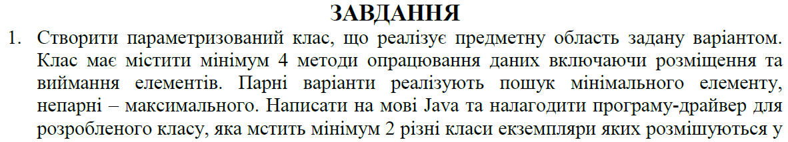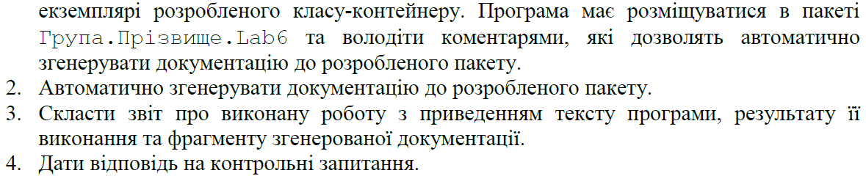

**Варіант завдання:**



**Код програми:**

**File lab7.java**

package KI36.Zakomornyi.lab7;

/**

* Class lab7

* **@version** 1.0

*/

public class lab7 {

/**

* **@param** args

*/

public static void main(String[] args)

{

// Ініціалізація масиву

Array<? super Shape> mall = new Array();

// Додаємо фігури

mall.add(new Sphere(1000, 100,100, "Sphere1"));

mall.add(new Cube(1000, 10,10, "Cube1" ));

// Виводимо

mall.showAll();

// Виводимо першу

System.***out***.println(mall.get(0).getName());

// Сукупний об'єм

System.***out***.println(mall.getTotalVolume());

// Найбільша фігура

System.***out***.println(mall.getLargestFigure().getName());

}

}

**File Array.java**

package KI36.Zakomornyi.lab7;

import java.util.ArrayList;

/**

* Class Array

* **@version** 1.0

*/

public class Array<T extends Shape> {

private ArrayList<T> storage = new ArrayList();

/**

* Method returns an item by the index

* **@param** index Element index

* **@throws** Exception

*/

public T get(int index)

{

try{

return storage.get(index);

}

catch (Exception e)

{

throw e;

}

}

/**

* Method adds an item

* **@param** item Item to be added

*/

public void add(T item)

{

try {

storage.add(item);

}

catch (Exception e)

{

throw e;

}

}

/**

* Method shows storage content

*/

public void showAll()

{

for(int i = 0; i < storage.size(); i++)

{

try{

storage.get(i).printData();

}

catch (Exception e)

{

System.***out***.println(e);

}

}

}

/**

* Method returns total volume

*/

public int getTotalVolume()

{

int result = 0;

for(int i = 0; i < storage.size(); i++)

{

result += storage.get(i).getVolume();

}

return result;

}

/**

* Method returns the biggest item

*/

public T getLargestFigure()

{

int largestIdx = 0;

for(int i = 0; i < storage.size(); i++)

{

if(i == 0)

{

continue;

}

if(storage.get(i).getVolume() > storage.get(largestIdx).getVolume())

{

largestIdx = i;

}

}

return storage.get(largestIdx);

}

}

**File Shape.java**

package KI36.Zakomornyi.lab7;

/**

* Class Array

* **@version** 1.0

*/

public class Shape {

private int volume;

private int width;

private int height;

private String name;

/**

* Constructor

* **@param** volume

* **@param** width

* **@param** height

* **@param** name

*/

public Shape(int volume, int width, int height, String name)

{

this.volume = volume;

this.width = width;

this.height = height;

this.name = name;

}

/**

* Method prints shape data

*/

public void printData()

{

System.***out***.println("Name: " + name);

System.***out***.println("Volume: " + volume);

System.***out***.println("Width: " + width);

System.***out***.println("Height: " + height);

}

/**

* Method returns shape height

*/

public int getHeight(){ return height; }

/**

* Method returns shape volume

*/

public int getVolume(){ return volume; }

/**

* Method returns shape width

*/

public int getWidth() { return width; }

/**

* Method returns shape name

*/

public String getName() { return name; }

}

**File Cube.java**

package KI36.Zakomornyi.lab7;

/**

* Class Cube

* **@version** 1.0

*/

public class Cube extends Shape {

/**

* Constructor

* **@param** volume

* **@param** width

* **@param** height

* **@param** name

*/

public Cube(int volume, int width, int height, String name)

{

super(volume, width, height, name);

}

}

**File Sphere.java**

package KI36.Zakomornyi.lab7;

/**

* Class Sphere

* **@version** 1.0

*/

public class Sphere extends Shape {

/**

* Constructor

* **@param** volume

* **@param** width

* **@param** height

* **@param** name

*/

public Sphere(int volume, int width, int height, String name)

{

super(volume, width, height, name);

}

}

**Результат виконання роботи:**

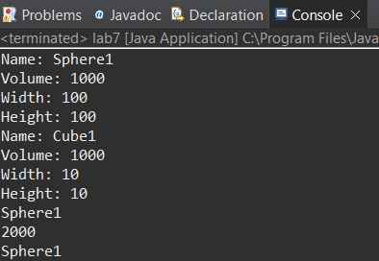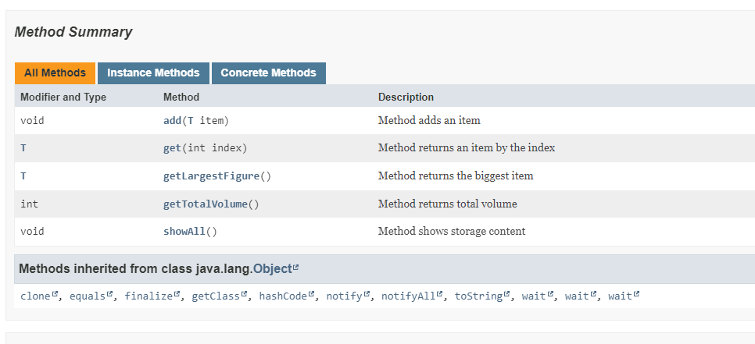

**Висновок:** під час виконання цієї роботи я оволодів навичками параметризованого програмування мовою Java.